Laufzettel zum Lesespaziergang Thomas Mann
Notieren Sie, welche Aufgaben Sie bereits erledigt haben. Stoppen Sie Ihre Zeit und tragen Sie sie dann auch hier ein. Notieren Sie auf der Rückseite, was Ihnen bei einer Aufgabe leichtgefallen ist und was nicht so gut lief. Haben Sie Fragen oder Anmerkungen? Notieren Sie auch diese auf der Rückseite.
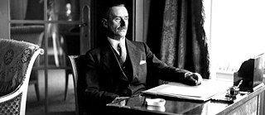  __ Partner-Interview   |   __ Verbschleifen |   __ Lesetipps für den Zauberberg | 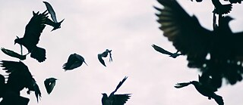  __ Lückentext / Redewendungen
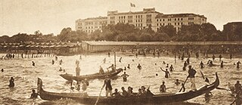  __ Lückentext / Adjektive |   __ Leseimpulse |   __ Hörverstehen | 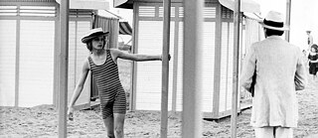  __ Leseverstehen
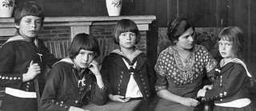  __ Verben-Suchsel |   __ Psychotest |   __ Literarischer Koffer |   __ Bildbeschreibung

Aufgabe | Das fiel mir leicht | Das fiel mir nicht so leicht | Meine Fragen / Kommentare

